オール東条
《学校教育目標》 夢や目標を持ち 心豊かに たくましく生きる東条っ子の育成
学校だより 第 ３４ 号
発行日：令和７年１０月 １日
発行者：校長 石井 聖一郎

あかるく ただしく たくましく
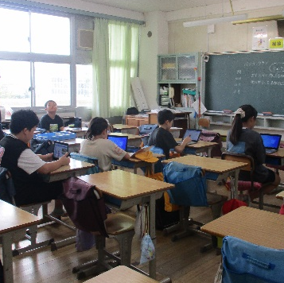
クラブ活動（５・６年）

「共通の興味・関心を追求する集団活動の計画を立てることがで
きる。」「異年齢の児童同士で協力し、自主的・実践的に運営する
ことができる。」をねらいに５・６年でクラブ活動を実施してい
ます。９月２９日（月）にその１回目が実施され、子ども達は、
どんな活動をしていくか話し合いからスタートしましたました。 パソコン
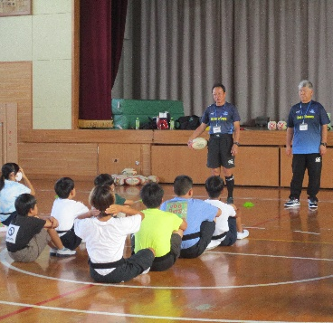
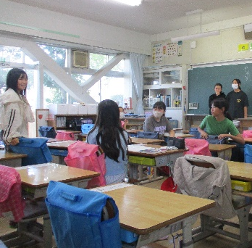
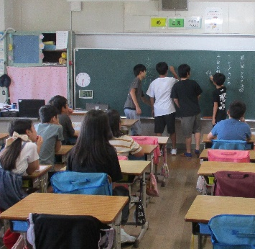
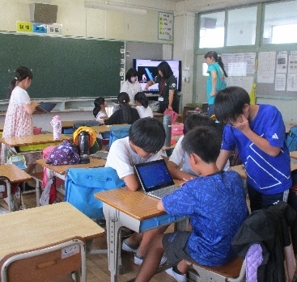

昔の遊び タグラグビー ダンス イラスト
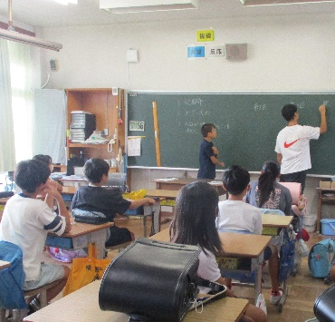
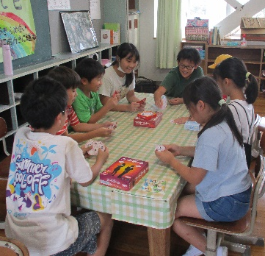
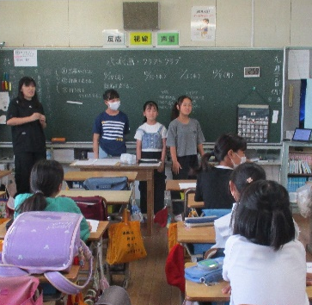
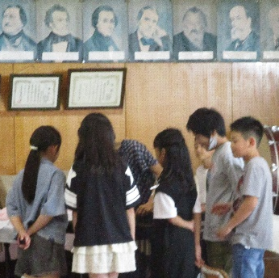

水墨画＆クラフト 屋外スポーツ テーブルゲーム 音楽
令和７年度安房郡市PTAバレーボール大会

９月２８日（日）に、千葉県立館山運動公園体育館を会場に、第４３回安房郡市PTAバレーボール大会が開催されました。１試合目に船形小・館山一中PTAチームと対戦し、１セット目１９－２１、２セット目２１－１４、３セット目１３－１５ セットカウント１－２で惜しくも敗れてしまいました。２試合目は、館山小PTAチームと対戦し、１セット目１６－２１、２セット目１７－２１ セットカウント０－２で敗れ、決勝トーナメントに進むことはできませんでした。
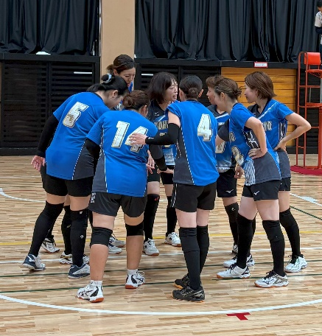
２試合とも、手に汗握るナイスゲームでした。東条小PTAチームは、ナイスサーブで相手を崩し、全員でとにかくボールを拾って拾って拾いまくって、相手コートに返す、応援していて、「やられたー」と思っても、飛び込んで、つないで相手コートに返す、苦しい試合展開でもくらいついていく、その集中力・粘り強さ・団結力は、まさに“東条魂”とても素晴らしかったです。
選手の皆さん、指導してくださったスタッフの皆さん、支えてくださった役員の皆さん、応援してくださった皆さん、お疲れ様でした。そしてありがとうございました。
チーム東条・オール東条 ～子ども達の笑顔（今）と成長（未来）のために～

